
"2021 жылға арналған Балқаш қаласы және Саяқ, Гүлшат кенттері бойынша жайылымдарды басқару және оларды пайдалану жөніндегі жоспарды бекіту туралы" Балқаш қалалық мәслихатының 2021 жылғы 26 наурыздағы № 3/22 шешіміне толықтырулар енгізу туралы
Мерзімі біткен
Қарағанды облысы Балқаш қалалық мәслихатының 2021 жылғы 8 қыркүйектегі № 7/51 шешімі. Мерзімі өткендіктен қолданыс тоқтатылды
Балқаш қалалық мәслихаты ШЕШТІ:
1. Қалалық мәслихаттың 2021 жылғы 26 наурыздағы № 3/22 "Балқаш қаласы және Саяқ, Гүлшат кенттері бойынша жайылымдарды басқару және оларды 2021 жылға пайдалану жөніндегі жоспарды бекіту туралы" шешіміне келесі толықтырулар енгізілсін:
Балқаш қаласы және Саяқ, Гүлшат кенттері бойынша 2021 жылға арналған жайылымдарды басқару және оларды пайдалану жоспарында:
1) екінші абзац келесі мазмұндағы 18) және 19) тармақшалармен толықтырылсын:
"18) 18, 19, 20 қосымшаларға сәйкес жайылымы жоқ жеке және (немесе) заңды тұлғалардың ауыл шаруашылығы жануарларының мал басын орналастыру үшін жайылымдарды қайта бөлу және оны берілетін жайылымдарға ауыстыру схемасы;"
"19) кент, ауылдық округтер аумағында орналасқан жайылымдармен қамтамасыз етілмеген жеке және (немесе) заңды тұлғалардың ауыл шаруашылығы жануарларының мал басын шалғайдағы жайылымдарға орналастыру схемасы 21, 22, 23 қосымшаларға сәйкес бекітілсін."
2) келесі мазмұндағы үшінші абзацпен толықтырылсын:
"Статистикалық мәліметтерге сәйкес, Балқаш өңірінде 52 шаруа қожалығы тіркелген, оларда 2581 бас ірі қара, 4020 бас ұсақ мал, 779 бас жылқы, 224 бас түйе бар. Жайылымдардың жалпы алаңына түсетін жүктеменің шекті рұқсат етілетін нормасына сәйкес ауыл шаруашылығы жануарларының шартты бастарына қайта есептегенде жайылымдық алқаптар бойынша тапшылық жоқ. Ірі ауылшаруашылық кәсіпорындары жоқ;
3) көрсетілген шешімнің қосымшасы осы шешімнің 1 қосымшасына сәйкес толықтырылсын.
2. Осы шешім алғашқы ресми жарияланған күнінен кейін күнтізбелік он күн өткен соң қолданысқа енгізіледі.
Қалалық мәслихат хатшысы | К. Тейлянов
Балқаш қалалық мәслихатының
2021 жылғы 08 қыркүйектегі
№ 7/51 шешіміне
1 қосымша
2021 жылға арналған Балқаш
қаласы және Саяқ, Гүлшат кенттері
бойынша жайылымдарды басқару
және оларды пайдалану жөніндегі
Жоспарға 18 қосымша
Балқаш қаласының жайылымы жоқ жеке және (немесе) заңды тұлғалардың ауыл шаруашылығы жануарларының мал басын орналастыру үшін жайылымдарды қайта бөлу және оны берілетін жайылымдарға ауыстыру схемасы

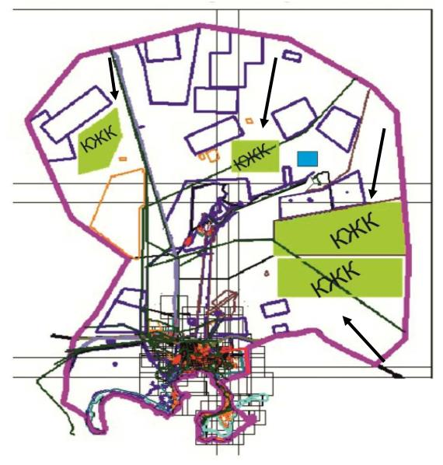

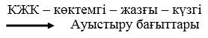

2021 жылға арналған Балқаш
қаласы және Саяқ, Гүлшат кенттері
бойынша жайылымдарды басқару
және оларды пайдалану жөніндегі
Жоспарға 19 қосымша
Гүлшат кентінің жайылымы жоқ жеке және (немесе) заңды тұлғалардың ауыл шаруашылығы жануарларының мал басын орналастыру үшін жайылымдарды қайта бөлу және оны берілетін жайылымдарға ауыстыру схемасы

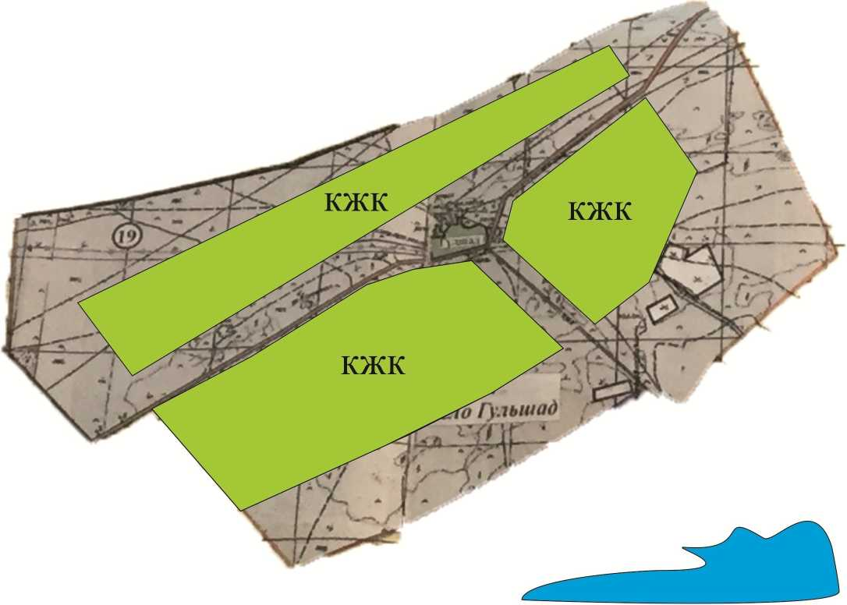

2021 жылға арналған Балқаш
қаласы және Саяқ, Гүлшат кенттері
бойынша жайылымдарды басқару
және оларды пайдалану жөніндегі
Жоспарға 20 қосымша
Саяқ кентінің жайылымы жоқ жеке және (немесе) заңды тұлғалардың ауыл шаруашылығы жануарларының мал басын орналастыру үшін жайылымдарды қайта бөлу және оны берілетін жайылымдарға ауыстыру схемасы

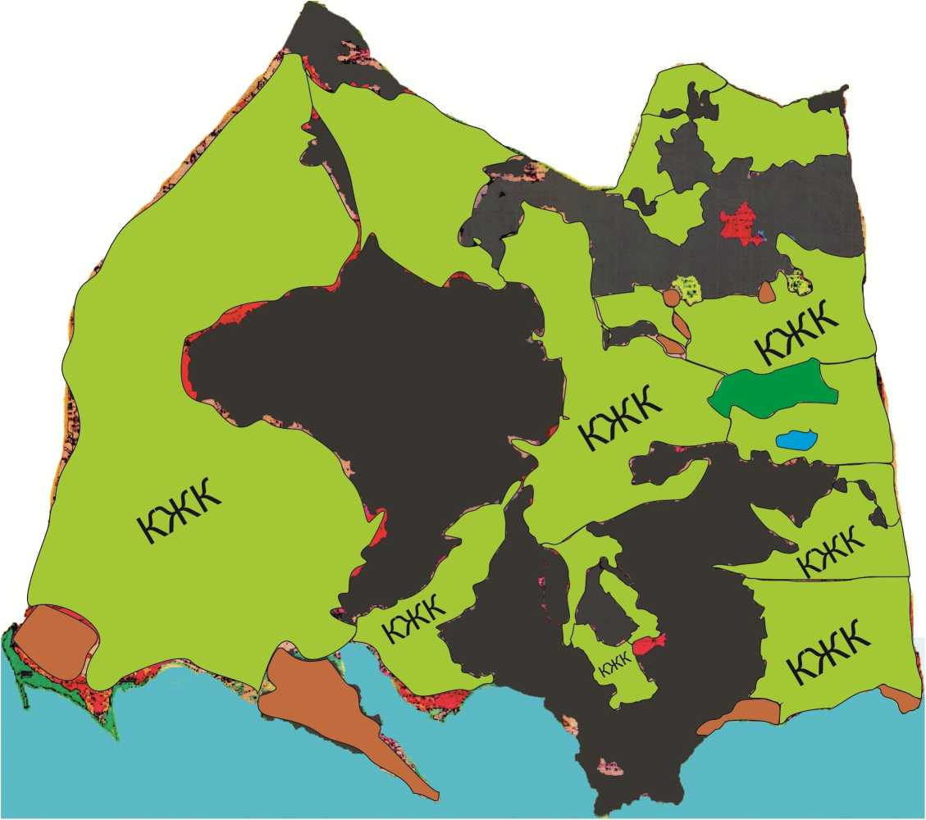

2021 жылға арналған Балқаш
қаласы және Саяқ, Гүлшат кенттері
бойынша жайылымдарды басқару
және оларды пайдалану жөніндегі
Жоспарға 21 қосымша
Балқаш қаласының аумағында орналасқан жайылымдармен қамтамасыз етілмеген жеке және (немесе) заңды тұлғалардың ауыл шаруашылығы жануарларының мал басын шалғайдағы жайылымдарға орналастыру схемасы

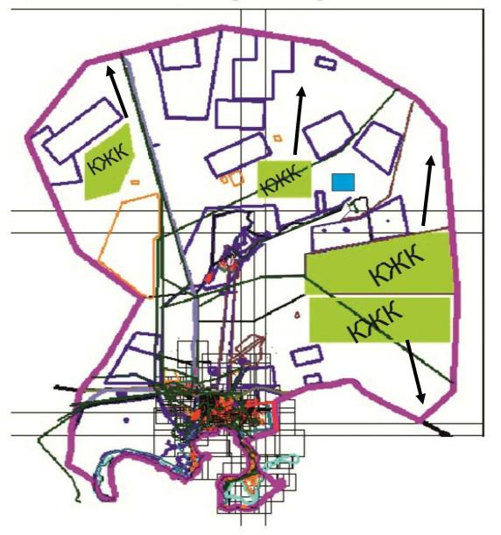

2021 жылға арналған Балқаш
қаласы және Саяқ, Гүлшат кенттері
бойынша жайылымдарды басқару
және оларды пайдалану жөніндегі
Жоспарға 22 қосымша
Гүлшат кентінің аумағында орналасқан жайылымдармен қамтамасыз етілмеген жеке және (немесе) заңды тұлғалардың ауыл шаруашылығы жануарларының мал басын шалғайдағы жайылымдарға орналастыру схемасы

2021 жылға арналған Балқаш
қаласы және Саяқ, Гүлшат кенттері
бойынша жайылымдарды басқару
және оларды пайдалану жөніндегі
Жоспарға 23 қосымша
Саяқ кентінің аумағында орналасқан жайылымдармен қамтамасыз етілмеген жеке және (немесе) заңды тұлғалардың ауыл шаруашылығы жануарларының мал басын шалғайдағы жайылымдарға орналастыру схемасы

© 2012. Қазақстан Республикасы Әділет министрлігінің «Қазақстан Республикасының Заңнама және құқықтық ақпарат институты» ШЖҚ РМК

